Ley de Transparencia y Acceso a la Información Pública del Estado de San Luis Potosí, Artículo 84, Fracción XVII;
Declaraciones de situación patrimonial.

Se publicará la versión pública de la declaración de situación patrimonial de los(as) servidores(as) públicos(as), integrantes, miembros del sujeto obligado y/o toda persona que desempeñe un empleo, cargo o comisión y/o ejerza actos de autoridad, y que tiene la obligación de presentar declaración de situación patrimonial en sus tres modalidades: inicio, modificación y de conclusión, de conformidad con la normatividad que resulte aplicable.
En el período que comprende del 1º al 30 de junio del 2020 no se generó información, ya que la Secretaría de Cultura no recibió notificación alguna por parte de ningún Servidor Público adscrito a esta Dependencia Gubernamental con respecto a la presentación de su documento inicial, de modificación o de conclusión de su propia Declaración de Situación Patrimonial, Declaración de Intereses o Constancia de Presentación de Declaración Fiscal. De igual manera, al buscar en el sitio web habilitado por la Contraloría General del Estado para Consultar Declaraciones de Servidores Públicos del Poder Ejecutivo del Estado de San Luis Potosí (Versión Pública IMCO), este tampoco arrojó información con respecto a la presentación de su documento inicial, de modificación o de conclusión de Declaración de Situación Patrimonial, Declaración de Intereses o Constancia de Presentación de Declaración Fiscal de ningún Servidor Público de esta Dependencia.
También se menciona que la Contraloría General del Estado indicó que la fecha límite para la presentación de la Declaración Patrimonial, de Intereses y Fiscal es el 31 de julio del 2020.
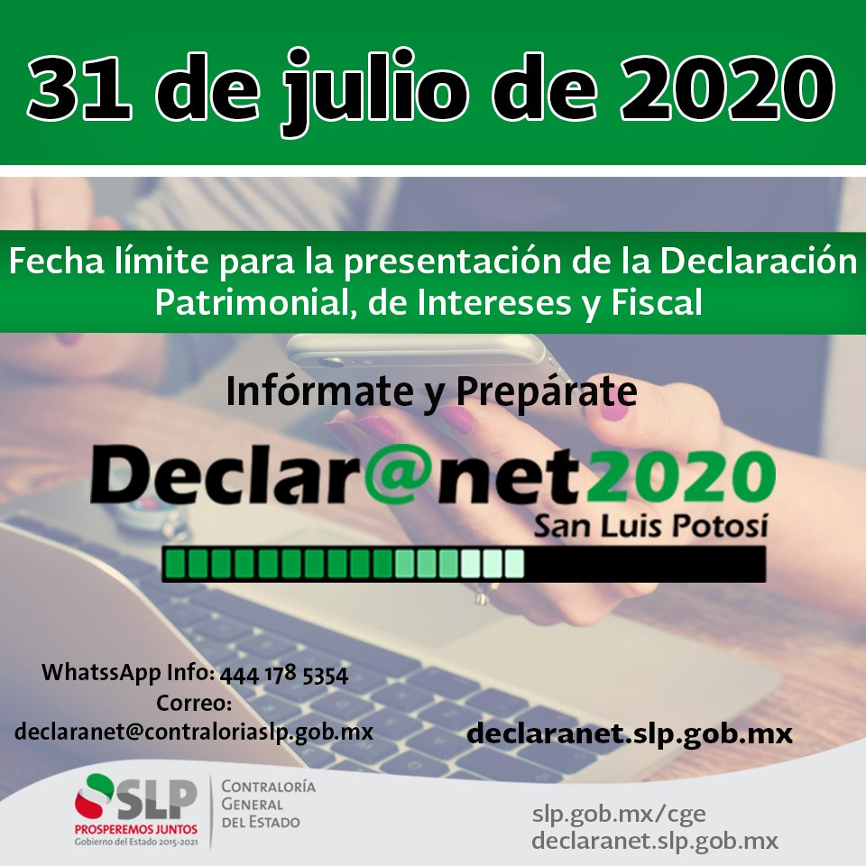
Esto conforme a lo establecido en el Artículo 19 de la Ley de Transparencia del Estado de San Luis Potosí (publicada en el Periódico Oficial del Estado el 04/06/2019), en los Artículos 32, 33, 34, 35, 36, 37, 38, 39, 40 y 41 de la Ley de Responsabilidades Administrativas para el Estado y Municipios del Estado de San Luis Potosí (publicada en el Periódico Oficial del Estado el 03/07/2017), y el Artículo 150 de la Ley del Impuesto Sobre la Renta (última modificación publicada en el Diario Oficial de la Federación el 09/12/2019).

Captura de pantalla del sitio web para Consultar Declaraciones de Servidores Públicos del Poder Ejecutivo del Estado de San Luis Potosí (Versión Pública IMCO), el cual es habilitado por la Contraloría General del Estado con la finalidad de dar cumplimiento al Artículo 84, Fracción XVII de la Ley de Transparencia y Acceso a la Información Pública del Estado de San Luis Potosí.
